*Overal zijn stoffen. Je gebruikt ze vaker dan je denkt. Zo zijn er stoffen die je eet, stoffen om je aan te kleden, stoffen om iets schoon te maken en stoffen om dingen mee te bouwen. Stoffen hebben eigenschappen, ook wel stofeigenschappen genoemd. Maar hoe kun je een stof aan eigenschappen herkennen?*

***Het herkennen van stoffen***

Stofeigenschappen  
Sommige mensen denken bij het woord stof aan het soort stof waar kleren van zijn gemaakt, zoals katoen of wol. Of ze denken dat het gaat om hetgene dat in een stofzuiger wordt gezogen. Hier gaar het om stoffen in de scheikunde. Suiker, water en ijzer zijn hier een voorbeeld van.  
Stel: Je ziet een stof, maar je weet niet wat het is. En je docent vraagt je om haar te vertellen wat het is. Eerst kijk je, soms kan je het zien aan de kleur. Maar, sommige stoffen lijken op elkaar zoals suiker en zout. Dan kan je ruiken. Dit doe je veilig door je neus er niet zomaar bij te houden, maar door met je handen de geur naar je neus te wapperen. Als je zeker weet dat het een voedingsstof is, omdat je docent dat bijvoorbeeld heeft gezegd, kan je proeven. Ga dus niet proeven als je het niet zeker weet. De stof kan giftig zijn.   
De eigenschappen zoals kleur, geur en smaak zijn voorbeelden van **stofeigenschappen**. Alle stoffen verschillen minimaal in 1 stof. Daarom kun je stoffen herkennen aan hun stofeigenschappen.

Fasen  
Er zijn drie soorten vormen van stoffen: **vaste stoffen**, **vloeibare stoffen** en **gassen**. De vaste stoffen kun je breken, bewerken, splijten en soms opeten. Als je een vaste stof ergens neerlegt, houdt het dezelfde vorm. Het is bijvoorbeeld vaak ook moeilijk om een vaste stof samen te drukken. Een vaste stof heeft ook een eigen volume. Metalen, hout en steen zijn voorbeelden van vaste stoffen. Vloeistoffen kun je druppelen, gieten, opdweilen en soms drinken. Een vloeistof heeft geen bepaalde vorm. Als je een vloeistof uit een fles giet veranderd het van vorm om er uit te kunnen. Dat is dus vloeibaar. Het samendrukken van een vloeistof wordt wat lastig, omdat de vloeistof opzij gaat. Dus een vloeistof heeft wel een eigen volume. Voorbeelden van vloeibare stoffen zijn: water, olie en melk. Gassen kun je inademen of ruiken. Een gas vliegt rond en heeft geen vorm. Het verspreid zich. Gassen kun je samenpersen, dus zij hebben geen volume. Lucht, helium en waterstof zijn voorbeelden van gassen.  
Water is heel bijzonder, omdat in de natuur het als alle fasen voorkomt. Water zelf is vloeibaar, ijs is een vaste stof, en waterdamp is een gas. Dat worden ook wel de fasen van water genoemd. Ook kun je sommige stoffen zoals suiker en zout **oplossen** in water, maar hout kun je niet oplossen in water. Je kan dus ook stoffen herkennen aan het feit of ze oplosbaar zijn. Als je suiker oplost in water wordt dat als volgt weergegeven: suiker (aq). Aq staat voor aqua en dat betekent water. Als je water warmer maakt, gaat het oplossen sneller. In het voorbeeld van daarnet was water het **oplosmiddel**. Het oplosmiddel is dus eigenlijk de vloeistof waarin je een stof oplost.  
  
Veilig  
Vaak gebruik je bij de natuur- en scheikunde gevaarlijke stoffen. Op het etiket van de fles staan daarom vaak **gevarensymbolen**. Deze geven aan wat er gevaarlijk is aan de 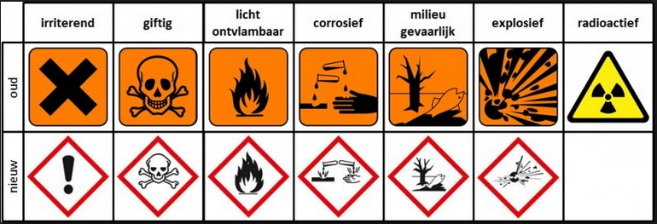stof.

Oplosbaarheid  
Als je thee hebt vindt je het waarschijnlijk lekker om er suiker in te doen. En in de zee zit zout. Maar als je er teveel in doet lost het niet meer op. De maximale hoeveelheid stof die je in een vloeistof op een bepaalde temperatuur kan oplossen wordt de **oplosbaarheid** genoemd. Je kunt de oplosbaarheid op verschillende manieren uitdrukken. Zo heb je: gram/liter (g/L) of kilogram/vierkante meter (kg/m3). Als je een vloeistof verhit, kan er meer in worden opgelost. Dus de oplosbaarheid is dan ook groter. Als je het maximale hebt opgelost is de oplossing een **verzadigde oplossing**.